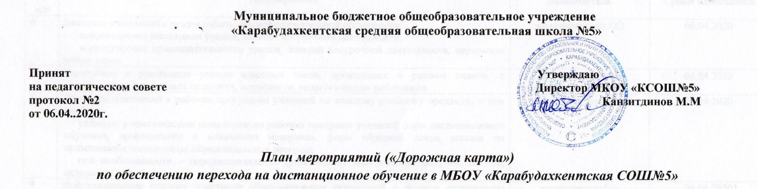
№ п/п | Мероприятия | Исполнитель | Сроки исполнения
 | Издание приказа(-ов) о переходе на дистанционное обучение,  в том числе о назначении лиц, ответственных:  за организацию перехода на дистанционное обучение;  за информирование участников образовательных отношений;  за организацию дистанционного обучения в каждом отдельном классе | директор общеобразовательной организации  (далее – ОО) | 07.04.2020
 | Актуализация локальных актов по вопросам организации и осуществления дистанционного обучения (при необходимости) | администрация ОО | 07.04.2020
 | Мониторинг технической готовности общеобразовательной организации, педагогических работников, обучающихся для перехода к дистанционному обучению, в том числе проведение тренировочных подключений обучающихся | администрация ОО, классные руководители | 06.04.2020
 | Сбор и анализ информации родителей (законных представителей) обучающихся, представленной любым доступным способом, в том числе и использованием информационно-телекоммуникационной сети «Интернет», о выбранной ими форме дистанционного обучения с учетом технических условий и наличия оборудования (компьютерное оборудование, мобильные устройства, Интернет), имеющихся по месту проживания ученика. | администрация ОО, классные руководители | 06.04.2020
 | Определение организационно-технологической схемы дистанционного обучения для каждого ученика с учетом технических условий и оборудования, имеющихся по месту проживания ученика | администрация ОО | 06.04.2020
 | Внесение изменений в режим работы общеобразовательной организации:  корректировка расписания уроков, занятий внеурочной деятельности;  корректировка продолжительности уроков, занятий внеурочной деятельности, перерывов между ними. | администрация ОО | 06.04.2020
 | Включение в расписание уроков классных часов, проводимых в режиме онлайн, с привлечением социальных педагогов, психологов, педагогических работников | администрация ОО, классные руководители | 06.04.2020
 | Внесение изменений в рабочие программы учителей по каждому учебному предмету, в том числе:  указание в тематическом планировании рабочих программ учителей форм дистанционного обучения, применяемых в изложении материала, форм обратной связи, ссылок на применяемые электронные образовательные ресурсы;  при необходимости – перераспределение (уплотнение) тематических модулей, блоков, отдельных тем | учителя-предметники | 07.04.2020
 | Информирование каждого участника образовательных отношений о формах организации дистанционного обучения, внесенных изменениях в расписание уроков, занятий внеурочной деятельности, их времени, продолжительности, способах обратной связи, в том числе:  размещение указанной информации на официальном сайте общеобразовательной организации;  регулярная актуализация информации на официальном сайте общеобразовательной организации. | ответственный за информирование участников образовательных отношений | 06.04.2020
 | Организация и проведение разъяснительной и консультативной работы с родителями (законными представителями) обучающихся по вопросам организации дистанционного обучения по каждому учебному предмету, в том числе для обучающихся на дому | классные руководители, учителя-предметники | постоянно на период дистанционного обучения
 | Проведение с использованием дистанционных технологий рабочего совещания с педагогическими работниками о готовности к переходу на дистанционное обучение | администрация ОО | 06.04.2020
 | Мониторинг осуществления контроля текущей успеваемости и своевременного выставления текущих оценок в электронный классный журнал | администрация ОО, классные руководители | постоянно на период дистанционного обучения
 | Мониторинг организации дистанционного обучения в общеобразовательной организации:  выявление и устранение проблем, связанных с организацией, осуществлением и качеством образования в условиях дистанционного обучения | администрация ОО | постоянно на период дистанционного обучения
 | Организация и проведение внутренней оценки качества образования с целью выполнения общеобразовательных программ в полном объеме | администрация ОО | согласно плану ОО

